INFORME DE PREPARACIÓN Y EVALUACIÓN
DE PROYECTOS DE INGENIERÍA (PEPI)
Optimización y ampliación del sistema de acueducto
del municipio de Tadó (Chocó)

Caso real. Cifras monetarias en millones de pesos colombianos (COP MM) salvo indicación contraria.

1. Resumen Ejecutivo
Tadó es un municipio del occidente del Chocó, situado sobre el río San Juan, con 17.000 habitantes según el Censo Nacional de Población y Vivienda 2018 (DANE) y uno de los regímenes de lluvia más altos del planeta (~7.900 mm/año). Pese a esa abundancia de agua, la población ha carecido históricamente de agua potable continua y de calidad: baja cobertura, discontinuidad en el servicio y un tratamiento insuficiente frente a la alta turbiedad del agua cruda durante las crecientes.
El proyecto consiste en optimizar y ampliar el sistema de acueducto de la cabecera urbana —incluida una PTAP dimensionada para 45 L/s según la Resolución 0330 de 2017 (RAS)— para alcanzar continuidad 24 horas y cobertura cercana al 98 %, en línea con el proyecto real ejecutado por el Ministerio de Vivienda (MinVivienda) con cooperación española, cuya inversión fue de COP 19.971 millones.
Como ocurre con casi todos los acueductos municipales pequeños en Colombia, el proyecto NO es rentable solo con tarifas (VPN financiero negativo). Su justificación es socioeconómica: con la tasa social del 9 % (DNP) el VPN es ampliamente positivo y la relación beneficio/costo es 1,56. Por eso se cofinancia con recursos públicos (SGR, Plan Departamental de Aguas, SGP y cooperación), exactamente como sucedió en Tadó.
Indicador | Valor
Caudal de diseño (QMD, Res. 0330) | 41,5 L/s → PTAP de 45 L/s
CAPEX total (anclado a inversión real) | COP 19.971 MM
Estructura de financiación | 80 % público / 10 % deuda / 10 % equity
WACC | 9,31 %
VPN del proyecto (solo tarifas) @WACC | −15.487 MM (negativo)
TIR del inversionista (con aporte público) | 10,46 %
VPN socioeconómico @ tasa social 9 % (DNP) | +19.626 MM
Relación Beneficio/Costo (social) | 1,56

2. Árbol de Problemas
Problema central: servicio de acueducto deficiente, discontinuo y con agua no apta en la cabecera de Tadó, pese a estar en una de las zonas más lluviosas del planeta. Los efectos se ubican en la parte superior y las causas en la parte inferior.
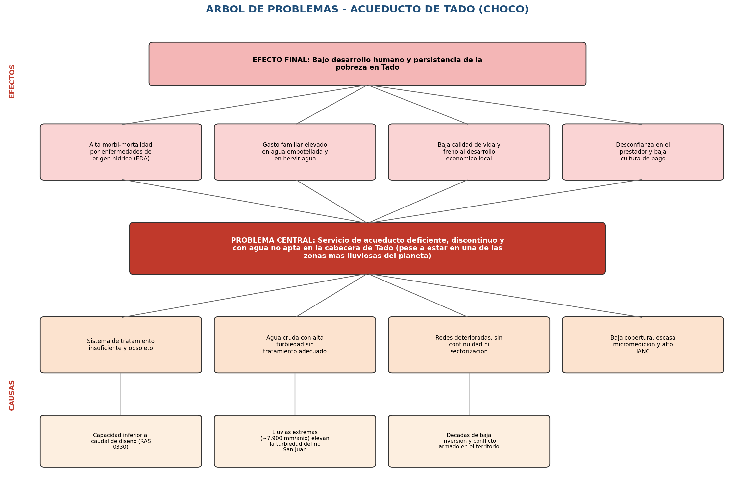

3. Árbol de Objetivos
Objetivo central: garantizar agua potable continua (24 h) y de calidad para la población de la cabecera de Tadó. Es el espejo positivo del árbol de problemas: cada causa se convierte en un medio y cada efecto en un fin.
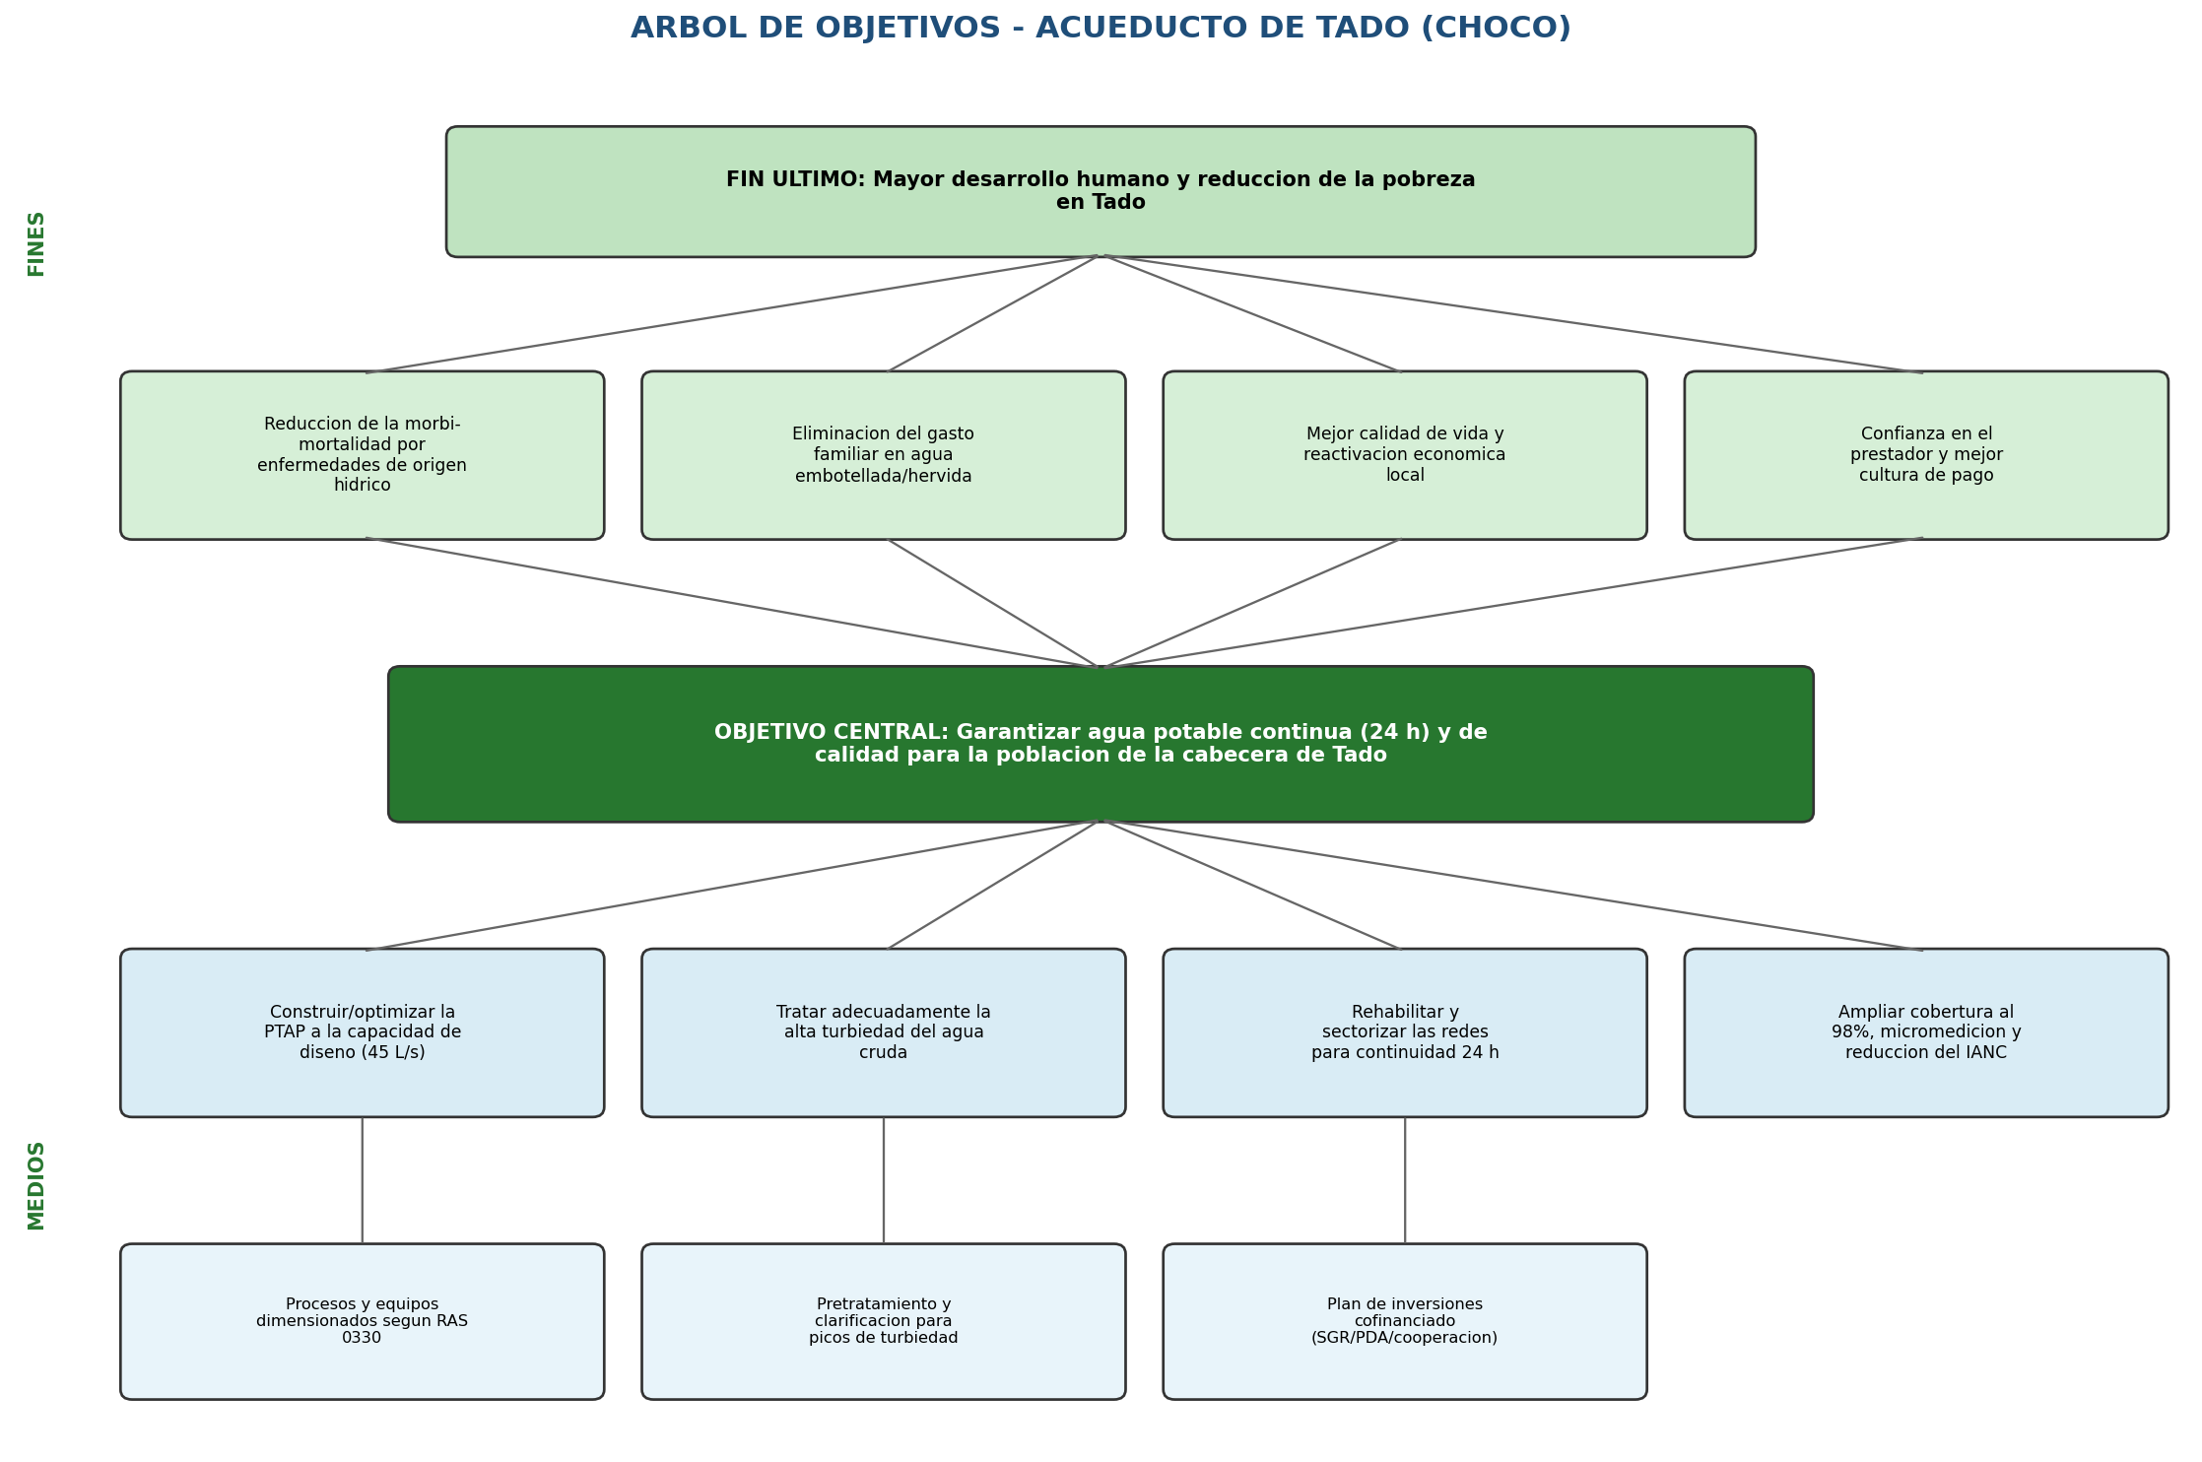

4. Matriz de Marco Lógico (MML)
Nivel | Resumen narrativo | Indicadores | Medios de verificación | Supuestos
FIN | Contribuir al desarrollo humano y a la reducción de la pobreza en Tadó. | IPM municipal; cobertura de necesidades básicas de agua. | DANE (IPM), TerriData, Plan de Desarrollo. | Estabilidad institucional y de orden público.
PROPÓSITO | La población de la cabecera dispone de agua potable continua y de calidad. | Continuidad ≥ 24 h; IRCA ≤ 5 (apta); cobertura ≥ 98 %. | Reportes SUI/Superservicios; informes IRCA. | La comunidad se conecta y paga la tarifa.
COMPONENTES | 1) PTAP 45 L/s. 2) Redes rehabilitadas y sectorizadas. 3) Micromedición. | Capacidad instalada; km de red; IANC ≤ 25 %; N° de medidores. | Actas de obra; catastro de redes; SUI. | Suministro eléctrico/insumos estable; predios disponibles.
ACTIVIDADES | Estudios y diseños; obras civiles; equipos; interventoría; gestión ambiental y social. | Avance físico y financiero (%); cumplimiento del cronograma. | Informes de interventoría; ejecución presupuestal. | Recursos cofinanciados desembolsados a tiempo.

5. Solución de Ingeniería Propuesta

5.1 Diseño de caudal (Resolución 0330 de 2017 — RAS)
La Resolución 0330 de 2017 (RAS) fija la metodología de diseño. Con población municipal de 17.000 hab (CNPV 2018, DANE), fracción urbana estimada del 60 % y crecimiento geométrico del 1,2 % anual, la población de diseño a 25 años es ≈ 14.764 hab. Para clima cálido (< 1.000 m s.n.m.) la dotación neta es 140 L/hab·día y las pérdidas máximas admisibles 25 %, de donde la dotación bruta es 186,7 L/hab·día.
Caudal | Fórmula | Valor
Medio diario (Qmd) | Pob · Dot.bruta / 86.400 | 31,9 L/s
Máximo diario (QMD) | Qmd · k1 (1,30) | 41,5 L/s
Máximo horario (QMH) | QMD · k2 (1,60) | 66,4 L/s
Capacidad PTAP seleccionada | — | 45 L/s

5.2 Esquema del sistema
1. Captación (bocatoma) sobre el río San Juan, con manejo de crecientes y sólidos gruesos. 2. Línea de aducción hasta la PTAP. 3. PTAP convencional de 45 L/s con tren robusto frente a alta turbiedad: pretratamiento/desarenado → coagulación-floculación → sedimentación → filtración → desinfección; calidad verificada con el IRCA (Resolución 2115 de 2007). 4. Almacenamiento (tanques) y estaciones de bombeo para presión y continuidad. 5. Redes de distribución rehabilitadas y sectorizadas, con micromedición para reducir el IANC.

5.3 Presupuesto / CAPEX por capítulos
El CAPEX total se ancla a la inversión real del proyecto (COP 19.971 MM). El desglose por capítulos es una estimación consistente con ese total y con el alcance del proyecto.
Capítulo | COP MM
Captación (bocatoma) y línea de aducción | 2.400
PTAP 45 L/s (obra civil + equipos) | 6.300
Almacenamiento (tanques) y estaciones de bombeo | 2.800
Redes de distribución, conexiones y micromedición | 4.200
Optimización del alcantarillado (componente asociado) | 2.471
Estudios, diseños, interventoría y gestión ambiental/social | 1.800
TOTAL CAPEX | 19.971

6. Análisis Financiero

6.1 Estructura de financiación y WACC
Los acueductos municipales pequeños no se financian con deuda pura: dependen de aportes públicos no reembolsables (SGR, PDA del Chocó, SGP, cooperación). Se adopta la estructura típica 80 % público / 10 % deuda / 10 % equity.
Fuente | % | COP MM | Costo
Aporte público (SGR/PDA/MinVivienda/cooperación) | 80 % | 15.977 | tasa social 9 %
Deuda (banca de desarrollo, FINDETER) | 10 % | 1.997 | Kd = 11 %
Equity (operador/municipio) | 10 % | 1.997 | Ke = 14 %

WACC = 0,80·9 % + 0,10·14 % + 0,10·11 %·(1 − 0,35) = 9,31 %. El costo de oportunidad del aporte público se toma como la tasa social del DNP (9 %); la deuda incluye escudo fiscal con renta del 35 %.

6.2 Indicadores y evaluaciones
Evaluación | Tasa de descuento | Resultado
1) Financiera del proyecto (solo tarifas) | WACC = 9,31 % | VPN = −15.487 MM; TIR = −2,45 %
2) Del inversionista (deuda + equity) | Ke = 14 % | VPN = −730 MM; TIR = 10,46 %
3) Socioeconómica (tasa social DNP) | 9 % | VPN = +19.626 MM; B/C = 1,56

El proyecto no es rentable solo con tarifas (norma en acueductos del Pacífico). Es socialmente rentable: el VPN económico es ampliamente positivo y la relación beneficio/costo (1,56) supera 1, lo que justifica la inversión pública, coherente con el estándar internacional de la OMS.

6.3 Análisis de sensibilidad — aporte público vs. TIR del inversionista
Aporte público | TIR inversionista
0 % | −5,40 %
40 % | −1,46 %
60 % | +2,18 %
70 % | +5,20 %
80 % | +10,46 %
90 % | +25,18 %

Sin aporte público el proyecto es inviable para cualquier inversionista. Solo resulta atractivo para un operador privado con aporte público muy alto (≥ 85–90 %), o debe ser operado por una empresa pública/comunitaria que no exige el 14 % de rentabilidad. Esto explica por qué lo financió MinVivienda con cooperación internacional.

6.4 Flujos de caja (Proyecto, Inversionista, Banco y Social)
Año | Ingresos | OPEX | EBITDA | FC Proyecto | FC Inversion. | FC Banco | Benef. social | FC Social
0 | — | — | — | -19.971 | -1.997 | 1.997 | — | -19.971
1 | 1.500 | 1.150 | 350 | 350 | 11 | -339 | 4.150 | 3.000
2 | 1.552 | 1.190 | 362 | 362 | 23 | -339 | 4.295 | 3.105
3 | 1.607 | 1.232 | 375 | 375 | 36 | -339 | 4.446 | 3.214
4 | 1.663 | 1.275 | 388 | 388 | 49 | -339 | 4.601 | 3.326
5 | 1.721 | 1.320 | 402 | 402 | 62 | -339 | 4.762 | 3.443
6 | 1.782 | 1.366 | 416 | 416 | 77 | -339 | 4.929 | 3.563
7 | 1.844 | 1.414 | 430 | 430 | 91 | -339 | 5.101 | 3.688
8 | 1.908 | 1.463 | 445 | 445 | 106 | -339 | 5.280 | 3.817
9 | 1.975 | 1.514 | 461 | 461 | 122 | -339 | 5.465 | 3.950
10 | 2.044 | 1.567 | 477 | 477 | 138 | -339 | 5.656 | 4.089
11 | 2.116 | 1.622 | 494 | 494 | 494 | -0 | 5.854 | 4.232
12 | 2.190 | 1.679 | 511 | 511 | 511 | -0 | 6.059 | 4.380
13 | 2.267 | 1.738 | 529 | 529 | 529 | -0 | 6.271 | 4.533
14 | 2.346 | 1.798 | 547 | 547 | 547 | -0 | 6.490 | 4.692
15 | 2.428 | 1.862 | 566 | 566 | 566 | -0 | 6.718 | 4.856
16 | 2.513 | 1.927 | 586 | 586 | 586 | -0 | 6.953 | 5.026
17 | 2.601 | 1.994 | 607 | 607 | 607 | -0 | 7.196 | 5.202
18 | 2.692 | 2.064 | 628 | 628 | 628 | -0 | 7.448 | 5.384
19 | 2.786 | 2.136 | 650 | 650 | 650 | -0 | 7.709 | 5.572
20 | 2.884 | 2.211 | 673 | 673 | 673 | -0 | 7.978 | 5.768
21 | 2.985 | 2.288 | 696 | 696 | 696 | -0 | 8.258 | 5.969
22 | 3.089 | 2.368 | 721 | 721 | 721 | -0 | 8.547 | 6.178
23 | 3.197 | 2.451 | 746 | 746 | 746 | -0 | 8.846 | 6.394
24 | 3.309 | 2.537 | 772 | 772 | 772 | -0 | 9.155 | 6.618
25 | 3.425 | 2.626 | 799 | 799 | 799 | -0 | 9.476 | 6.850

FC Proyecto: rentabilidad de la inversión total (descontado al WACC). FC Inversionista: lo que recibe el accionista tras intereses y amortización (descontado al Ke). FC Banco: desembolsa la deuda en el año 0 y recibe la cuota fija 10 años. FC Social: beneficios sociales menos OPEX (descontado a la tasa social 9 %).

7. Matriz de Riesgos (20 riesgos)
Escala: Probabilidad (P) e Impacto (I) de 1 a 5. Severidad = P × I. Clasificación: Bajo (1–6), Medio (8–12), Alto (15–25).
# | Riesgo | Tipo | P | I | P×I | Nivel
1 | Crecientes/turbiedad extrema del río San Juan | Ambiental | 4 | 5 | 20 | Alto
2 | Contaminación por minería ilegal (mercurio) | Ambiental | 4 | 5 | 20 | Alto
3 | Inundaciones que dañan captación/redes | Ambiental | 4 | 4 | 16 | Alto
4 | Deforestación de la cuenca | Ambiental | 3 | 3 | 9 | Medio
5 | Vertimientos de aguas residuales a la fuente | Ambiental | 3 | 4 | 12 | Medio
6 | Resistencia comunitaria a micromedición/tarifa | Social | 3 | 3 | 9 | Medio
7 | Baja cultura de pago y cartera morosa | Social | 4 | 3 | 12 | Medio
8 | Presencia de grupos armados (extorsión/retrasos) | Seguridad | 4 | 4 | 16 | Alto
9 | Demora en desembolsos de cofinanciación | Institucional | 4 | 4 | 16 | Alto
10 | Debilidad del operador municipal | Institucional | 3 | 4 | 12 | Medio
11 | Sobrecostos por inflación de insumos/transporte | Financiero | 3 | 3 | 9 | Medio
12 | Tarifa insuficiente para cubrir OPEX | Financiero | 4 | 3 | 12 | Medio
13 | Diseño hidráulico subdimensionado | Técnico | 2 | 4 | 8 | Medio
14 | Fallas de equipos de bombeo | Técnico | 3 | 3 | 9 | Medio
15 | Suministro eléctrico inestable | Técnico | 3 | 4 | 12 | Medio
16 | Alto IANC por fugas no detectadas | Operativo | 3 | 3 | 9 | Medio
17 | Dificultad de acceso por mal estado de vías | Logístico | 4 | 3 | 12 | Medio
18 | Escasez de insumos químicos (coagulantes) | Ambiental | 2 | 3 | 6 | Bajo
19 | Demoras en predios/servidumbres | Legal | 3 | 3 | 9 | Medio
20 | Brote de EDA durante la transición de obra | Salud pública | 2 | 4 | 8 | Medio

Los riesgos más críticos (Altos) se concentran en factores ambientales (turbiedad, minería, inundaciones), seguridad e institucionales (desembolsos).

8. Intervención de 10 Riesgos (5 ambientales) y Recalificación
Se intervienen los 10 riesgos prioritarios, incluidos 5 ambientales (riesgos 1, 2, 3, 5 y 4).
# | Riesgo | Tipo | Intervención propuesta | P×I residual | Nivel residual
1 | Turbiedad extrema del río San Juan | Ambiental | Pretratamiento robusto + sedimentadores de alta tasa + dosificación automática + tanque de regulación. | 8 | Medio
2 | Contaminación por minería ilegal | Ambiental | Monitoreo de fuente + carbón activado + articulación con CODECHOCÓ y control de minería. | 9 | Medio
3 | Inundaciones que dañan infraestructura | Ambiental | Captación elevada/protegida + protección de orillas + redes en cotas seguras. | 8 | Medio
5 | Vertimientos a la fuente | Ambiental | Optimización de alcantarillado + campañas + coordinación municipal. | 6 | Bajo
4 | Deforestación de la cuenca | Ambiental | Pago por servicios ambientales + reforestación de microcuenca con la comunidad. | 4 | Bajo
8 | Grupos armados / inseguridad | Seguridad | Plan de seguridad de obra + articulación con autoridades + contratación local. | 8 | Medio
9 | Demora en desembolsos | Institucional | Convenio con desembolsos por hitos + anticipo + fiducia. | 8 | Medio
7 | Baja cultura de pago | Social | Subsidios focalizados + educación + tarifa social + facturación clara. | 6 | Bajo
12 | Tarifa insuficiente | Financiero | Estudio tarifario CRA + subsidios cruzados + aporte SGP. | 6 | Bajo
15 | Suministro eléctrico inestable | Técnico | Planta eléctrica de respaldo + almacenamiento con autonomía. | 6 | Bajo

Con las intervenciones, los riesgos pasan de niveles Alto/Medio a Medio/Bajo. Los 5 riesgos ambientales priorizados se reducen sustancialmente, lo cual es clave porque la fuente (río San Juan), la turbiedad extrema y la minería son las mayores amenazas para la operación.

9. Conclusiones y Recomendaciones
- Técnicamente viable: el caudal de diseño (QMD = 41,5 L/s, Res. 0330) y la PTAP de 45 L/s responden a la población a 25 años; el reto central es la alta turbiedad de la fuente.
- Financieramente NO rentable solo con tarifas (VPN = −15.487 MM; TIR = −2,45 %), lo cual es la norma en acueductos del Pacífico y no descalifica el proyecto.
- Requiere cofinanciación pública alta (≥ 80–90 %) para ejecutarse y operar de forma sostenible; lo natural es un operador público/comunitario apoyado por SGR/PDA/cooperación.
- Socialmente muy rentable: VPN social de +19.626 MM y B/C = 1,56 a la tasa social del DNP (9 %); aquí está la verdadera justificación de la inversión.
- Los riesgos ambientales y de seguridad son los más críticos; las medidas propuestas los reducen a niveles manejables.

10. Fuentes
- DANE — Censo Nacional de Población y Vivienda 2018: población de Tadó ≈ 17.000 hab.
- Clima de Tadó (~7.921 mm/año, clima tropical lluvioso): Wikipedia — Tadó.
- Río San Juan (fuente hídrica, vertiente Pacífico): Wikipedia — San Juan River (Colombia).
- Proyecto real de acueducto de Tadó (MinVivienda + cooperación española; inversión COP 19.971 millones; meta 24 h y 98 % de cobertura): Agencia Anadolu (aa.com.tr).
- Contexto de seguridad en la región de Tadó (Chocó): El Ciudadano.
- Resolución 0330 de 2017 (RAS) — MinVivienda: dotación, pérdidas y coeficientes k1/k2.
- Resolución 2115 de 2007: criterios de calidad del agua (IRCA).
- Marco tarifario CRA (Resolución CRA 943 de 2021).
- Tasa social de descuento (9 %): Departamento Nacional de Planeación (DNP).
El contenido de las fuentes consultadas fue parafraseado y resumido para cumplir con las restricciones de licenciamiento.

